SENA

TECNÓLOGO ANÁLISIS Y DESARROLLO DE SOFTWARE

MATERIA:

Actividad de proyecto 4

Evidencia:

Evidencia GA4-220501095-AA2-EV05. Desarrollar la arquitectura de software, de acuerdo con el patrón de diseño seleccionado.

Estudiante:

Gerson Jonnathan López Oviedo – 3186647

DOCENTE:

Arnaldo Alfonso Montiel Brun

BOGOTÁ D.C.

18 de noviembre del 2025

INTRODUCCIÓN
Introducción a la Arquitectura de Software
La arquitectura de software es el cimiento estructural de cualquier solución informática robusta y escalable. Para el desarrollo del proyecto Trueque Match, esta evidencia se centra en definir y documentar dicho cimiento, asegurando que el sistema no solo cumpla con los requisitos funcionales, sino que también posea la mantenibilidad, escalabilidad y claridad necesarias para su evolución a largo plazo.

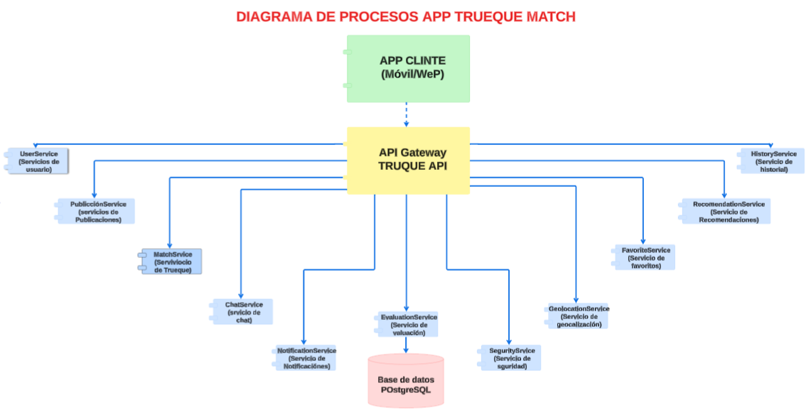
LINK DIAGRAMA DE PROCESOS APP TRUEQUE MATCH:
https://lucid.app/lucidchart/434fe6ea-7396-45ed-af5c-95e84f6975b5/edit?viewport_loc=187%2C-3475%2C5425%2C2396%2C0_0&invitationId=inv_cfa566e4-62b1-4eaf-8994-2692f940fc18

Link diagrama de despliegue app TRUEQUE MATCH: https://lucid.app/lucidchart/2a3e9261-c7d4-4ebc-8bbd-1ca6853dee69/edit?viewport_loc=-2025%2C-1682%2C6762%2C2987%2C0_0&invitationId=inv_7f117844-ef2e-411d-ab59-50ca73a812a4
